No mundo pokémon existem as habilidades especiais, elas funcionam passivamente, ou seja, sem o intuito do jogador, além de não causarem dano direto ao adversário, somente ganho em vantagens.
Essas habilidades são adquiridas no momento do nascimento do pokémon e são impossíveis de serem substituídas ou removidas. A única maneira para que aja uma troca de habilidades vai depender da evolução do seu pokémon, caso a próxima evolução não apresentar a habilidade atual ela será substituída.
No PSoul existem 75 habilidades, a maioria dos pokémons apresentam duas (primária e secundária), mas no momento do nascimento ele apenas recebera uma.
LISTA DE HABILIDADES ESPECIAIS

Overgrow
Quando um pokémon com Overgrow usar um movimento do tipo Grama, o poder irá aumentar 1,5x, se o pokémon tiver HP menor ou igual á ⅓.
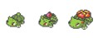

Blaze
Quando um pokémon com Blaze usar um movimento do tipo Fogo, o poder irá aumentar em 1,5×, se o pokémon tiver HP menor ou igual á ⅓.
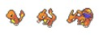

Torrent
Quando um pokémon com Torrent usar um movimento do tipo Água, o poder irá aumentar em 1,5×, se o pokémon tiver HP menor ou igual á ⅓.
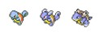

Shield Dust
Shield Dust nega todos os efeitos colaterais. Por exemplo, Body Slam só causar dano e não tem sua chance habitual de 30% de causar paralisia. Ela não para os movimentos que só causam esses efeitos, como Thunder Wave.
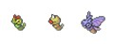

Shed Skin
Existe uma chance de 30% de que o pokémon que possua essa habilidade cure-se instantaneamente de qualquer problema de status, tais como queimadura (burn), envenenamento (poison), sono (sleep) e paralisia (paralyze) no exato momento do ataque infligido.
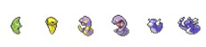

Compoundeyes
Compoundeyes impede a perda de Precisão.
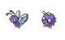

Swarm
Quando um Pokémon com Swarm usa um movimento do tipo Bug, o poder irá aumentar em 1,5×, se o pokémon tiver HP menor ou igual á ⅓.
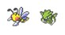

Keen Eye
Keen Eye impede a perda de Precisão.
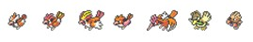

Tangled Feet
Quando um Pokémon com Tangled Feet fica com confusão (confusion), o usuário concede 20% de chance de evasiva dos movimentos.
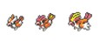

Run Away
Run Away impede a perda de Velocidade.
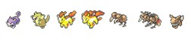

Guts
Guts aumenta o status de ataque em 50%, enquanto afetada por queimadura (burn), paralisia (paralysis), envenenamento (poison), ou sono (sleep). A queda de Ataque de queimadura não ocorre.
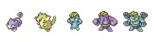

Intimidate
Intimidate diminui status do oponente ataque por um turno. Ela afeta todos os adversários na batalha. Intimidate não tem efeito sobre pokémon que são imunes aos moviementos de redução de status, como pokémon com Clear Body, Hyper Cutter, ou White Smoke.
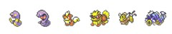

Static
Quando pokémon com esta habilidade é atingido por um movimento que faz contato, há uma chance de 30% de que o inimigo atacar ficará paralisado. Isso pode afetar o tipo Ground.
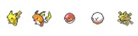

Sand Veil
Sand Veil concede 10% de chance de diminuir a precisão do adversário quando atingido por um movimento prejudicial de tipo Ground.
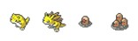

Poison Point
Quando um pokémon com Poison Point é atingido por um movimento que faz contato, há 30% de chance de que o inimigo ser envenenado.
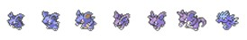

Rivalry
Rivalry aumenta o poder base de um movimento em 25% se o pokémon e o adversário tiver o mesmo sexo, mas reduz a energia de base em 25% se o adversário e o pokémon forem de sexos opostos. Se o usuário ou o inimigo não tem gênero, o poder do movimento de base não é afetado.
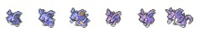

Cute Charm
Quando um pokémon com Cute Charm é atingido por um movimento que faz o contato, há uma chance de 30% de que o adversário do sexo oposto ficar apaixonado.
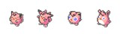

Magic Guard
Magic Guard evita danos indiretos, como Hail, Toxic, Curse, ou Leech Seed.
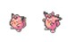

Flash Fire
Flash Fire aumenta o dano contra o tipo Fogo em 50%.
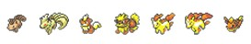

Inner Focus
Inner Focus impede apenas vacilar (flinching). No entanto, ele não impede a perda de movimento tais como “Miss” ou “Evasion”.
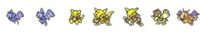

Chlorophyll
Quando um pokémon com Chlorophyll é atingido por um movimento do tipo Água, o usuário recebe a velocidade extra durante 10 segundos.
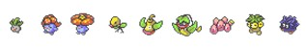

Effect Spore
Effect Spore pode infligir ao inimigo um problema de status se fazer contato. Ele tem uma chance de 30% de induzir ou paralisia (paralysis), sono (sleep), ou envenenamento (poison) no adversário, quando usar um movimento que faz contato.
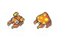

Dry Skin
Dry Skin faz os ataques de tipo Fogo causarem 25% de dano além do normal para este pokémon, enquanto ataques do tipo Água não terá nenhum efeito e ainda transformarão ¼ do dano causado em recuperação de pontos de vida.

Tinted Lens
Tinted Lens dobra o poder de todos os movimentos que o pokémon use que "não são muito eficazes" contra seus alvos. Se a mudança não é regularmente muito eficaz, e, portanto, normalmente faz metade do dano, seria, portanto, ter dano normal, enquanto um movimento duplamente resistiu (como um movimento tipo Bug contra o Skarmory Steel/Flying) vai fazer metade do dano, em vez de um dano trimestre.
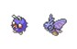

Arena Trap
Arena Trap concede 10% de chance de diminuir a velocidade do adversário, em uma fase que atingido por um movimento prejudicial de tipo Ground.
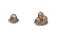

Technician
Technician aumenta o poder base de todos os movimentos que têm base 60 ou menos por 1,5×. Para movimentos com energia de base variável, Technician será aplicável apenas se a energia de base é de 60 ou menos quando usado.
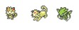

Limber
Limber previne a paralisia (paralysis).
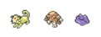

Damp
Damp previne a auto-destruição e da utilização de movimentos como Selfdestruct e Explosion. Se Selfdestruct ou Explosion são usados no campo de batalha, o ataque vai falhar e o usuário não vai desmaiar.
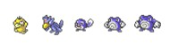

Cloud Nine
Cloud Nine previne o status de Defesa de serem reduzidos (exceto os auto-infligidos) de movimentos como Growl ou habilidades como Intimidate.
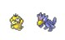

Vital Spirit
Vital Spirit previne o sono (sleep). Se um Pokémon com o Vital Spirit usa Rest, ele vai falhar automaticamente.
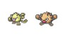

Anger Point
Anger Point maximiza o status de Ataque do pokémon com está habilidade quando eles são atingidos por um movimento crítico.
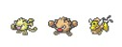

Water Absorb
Water Absorb cura ¼ do dano, quando bater com um ataque do tipo Água. Portanto, o usuário não tomar dano de movimentos de tipo Água.
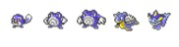

Synchronize
Synchronize passa os problemas de status para o adversário que causou. Synchronize não vai passar no sono (sleep) ou em condições de status congelados (freeze). Synchronize não terá efeito se o outro pokémon tem um tipo ou habilidade que os impede de ser envenenado (poison), paralisado (paralysis) ou queimado (burn).
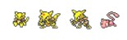

Pickup
Quando um oponente usa uma Berry, o pokémon com Pickup ganha o efeito.
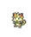

No Guard
Todos os movimentos usados ou contra um pokémon com No Guard não pode perder status.
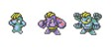

Clear Body
Clear Body previne redução de status causada por outro movimento, pokémon ou habilidade (mas não aumenta o status, tais como Swagger ou Flatter). Reduções de status só pode ser causado em pokémons com está habilidade, se eles forem auto-infligidas, como de movimentos como Superpower ou Arm Hammer.
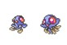

Liquid Ooze
Liquid Ooze faz com que os movimentos de drenagem no HP causem danos. Se um Pokémon com Liquid Ooze é atingido por um movimento drenagem de HP, como Leech Life ou, Giga Drain a quantidade de HP que deve ser recuperado pelo adversário será tratado como danos em seu lugar. No entanto, Liquid Ooze não vai evitar danos no pokémon. Dream Eater não é afetado por esta habilidade.
Movimentos que causam de drenagem HP, retirado do Bulbapedia:
Absorb, Drain Punch, Giga Drain, Horn Leech, Leech Life, Leech Seed e Mega Drain.

Rock Head
Rock Head aumenta o dano dos golpes que, naturalmente, ocasionam o efeito “Recoil”.
Movimentos que Rock Head aumenta a força, retirado do Bulbapedia:
Brave Bird, Double-Edge, Flare Blitz, Head Charge, Head Smash, Submission, Take Down,Volt Tackle, Wood Hammer e Wild Charge.
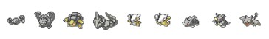

Sturdy
Sturdy previne que o usuário desmaie por um movimento que derrote ele, em vez do usuário desmaiar ficará com 1 HP.
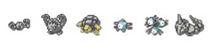

Oblivious
Um Pokémon com Oblivious é imune a efeitos que só funcionam em sexo opostos pokémos. Cute Charm, Attract e Captivate.
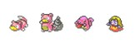

Own Tempo
Own Tempo previne a confusão (confusion), mesmo que seja auto-infligido (como de Thrash ou uma Berry).
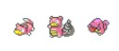

Magnet Pull
Magnet Pull diminui a velocidade do tipo Steel por um turno.
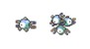

Early Bird
Early Bird faz despertar rápido do sono (sleep).
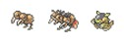

Thick Fat
Thick Fat aumenta a resistência do pokémon que a possui aos elementos Fogo e Gelo.
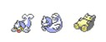

Hydration
Hydration cura qualquer status negativo que o pokémon com esta habilidade tem depois de acertar com um ataque do tipo Água, mesmo estado auto-infligido, tais como a utilização de Rest.
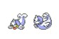

Stench
Stench tem 10% de chance de o adversário vacilar quando atingido por um movimento prejudicial.
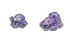

Sticky Hold
Esta Habilidade previne que o item do seu Pokémon seja roubado.

Shell Armor
Pokémons com a Shell Armor nunca serão atingido por um golpe crítico.
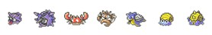

Skill Link
Skill Link faz com que os ataques de multi-movimentos sempre use seu número máximo de ataques. Está habilidade não afeta movimentos com um número fixo de ataques como Double Kick.
Movimentos que tem efeito com essa habilidade, retirado do Bulbapedia:
Arm Thrust, Barrage, Bone Rush, Bullet Seed, Comet Punch, DoubleSlap, Fury Attack, Fury Swipes, Icicle Spear, Pin Missile, Rock Blast, Spike Cannon e Tail Slap.
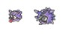

Levitate
Levitate torna o usuário imune a tipo Ground.
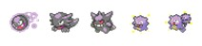

Insomnia
Insomnia impede o sono (sleep) por qualquer adversário ou a si próprios. Se um pokémon com Insomnia usa Rest, ele vai falhar automaticamente.
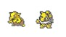

Hyper Cutter
Hyper Cutter impede que o status de Ataque de serem reduzidos (exceto os auto-infligidos) de como Growl ou habilidades como Intimidate.
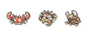

Soundproof
Soundproof impede qualquer efeito a partir de movimentos de som, concedendo a imunidade ao usuário dele.
Movimentos que os pokémons com essa habilidade são imunes, retirado do Bulbapedia:
Bug Buzz, Chatter, Echoed Voice, GrassWhistle, Growl, Heal Bell, Hyper Voice, Metal Sound, Perish Song, Relic Song, Roar, Round, Screech, Shadow Panic, Sing, Snarl, Snore,Supersonic e Uproar.
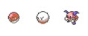

Lightningrod
Lightningrod dá a imunidade ao pokémon de todos os ataques do tipo Electric e aumenta o Ataque Especial do pokémon por um turno sempre que eles são atingidos por um.
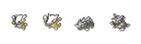

Limber
Limber impede paralisia (paralysis).
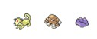

Reckless
Reckless aumenta o poder base de movimentos que causam recuo ou danos acidentais em 20%.
Movimentos afetados por essa habilidade, retirado do Bulbapedia:
Brave Bird, Double-Edge, Flare Blitz, Head Charge, Head Smash, Hi Jump Kick, Jump Kick,Submission, Take Down, Volt Tackle, Wood Hammer e Wild Charge.
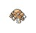

Iron Fist
Iron Fist faz com que o poder base de movimentos de socos aumenta em 20%.
Movimentos afetados por essa habilidade, retirado do Bulbapedia:
Bullet Punch, Comet Punch, Dizzy Punch, Drain Punch, DynamicPunch, Fire Punch, Focus Punch, Hammer Arm, Ice Punch, Mach Punch, Mega Punch, Meteor Mash, Shadow Punch,Sky Uppercut e ThunderPunch.
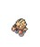

Natural Cure
Finaliza qualquer problema de status No exato momento em que o pokemon que possui esta habiliadde sai da pokebola.
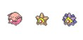

Serene Grace
Serene Grace vai dobrar a chance de um movimento que tem um efeito adicional. Por exemplo, Psychic terá uma chance de 20% de redução de status Defesa Especial do alvo, em vez de sua chance de 10%, e Rock Smash sempre diminui a Defesa do oponente em 1 nível, em vez de ter 50% de chance de fazê-lo.
Movimentos afetados por essa habilidade, retirado do Bulbapedia:
Acid, Air Slash, AncientPower, Astonish, Aurora Beam, Bite, Blaze Kick, Blizzard, Blue Flare,Body Slam, Bolt Strike, Bone Club, Bounce, Bubble, BubbleBeam, Bug Buzz, Charge Beam,Chatter, Confusion, Constrict, Cross Poison, Crunch, Crush Claw, Dark Pulse, Discharge,Dizzy Punch, Dragon Rush, DragonBreath, Earth Power, Ember, Energy Ball, Extrasensory,Fiery Dance, Fire Blast, Fire Fang, Fire Punch, Flame Wheel, Flamethrower, Flare Blitz, Flash Cannon, Focus Blast, Force Palm, Freeze Shock, Gunk Shot, Headbutt, Heart Stamp, Heat Wave, Hurricane, Hyper Fang, Ice Beam, Ice Burn, Ice Fang, Ice Punch, Icicle Crash, Iron Head, Iron Tail, Lava Plume, Leaf Tornado, Lick, Luster Purge, Metal Claw, Meteor Mash,Mirror Shot, Mist Ball, Mud Bomb, Muddy Water, Nature Power, Needle Arm, Night Daze,Octazooka, Ominous Wind, Poison Fang, Poison Jab, Poison Sting, Poison Tail, Powder Snow, Psybeam, Psychic, Razor Shell, Relic Song, Rock Climb, Rock Slide, Rock Smash,Rolling Kick, Sacred Fire, Scald, Searing Shot, Seed Flare, Shadow Ball, Signal Beam, Silver Wind, Sky Attack, Sludge, Sludge Bomb, Sludge Wave, Smog Snore, Spark, Steamroller,Steel Wing, Stomp, Thunder, Thunder Fang, Thunderbolt, ThunderPunch, ThunderShock,Tri Attack, Twineedle, Twister, Water Pulse, Waterfall e Zen Headbutt.
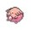

Leaf Guard
Quando um pokemon que possui esta habilidade é atingido por um golpe do elemento Água, o pokemon se recupera de qualquer problema de status.
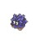

Scrappy
Scrappy causas dano ao pokémons do tipo Ghost quando atingido por movimentos do tipo Normal e tipo Fighting causados ​​pelo usuário.
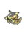

Swift Swim
Swift Swim aumentar status Velocidade do usuário quando atingido por movimento de tipo Água.
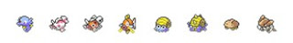

Sniper
Acertos críticos fará mais danos do que o normal.
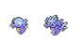

Water Veil
Water Veil previne queimaduras (burn).
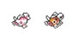

Filter
Filter reduz danos super efetivo por ¼. Um movimento que tem 2× danos, terá 1,5× de danos.
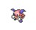

Trace
Trace copia a habilidade do oponente. Se tanto o pokémon e o adversário tem Trace, ele não fará nada.
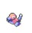

Download
Download levanta o status de Ataque ou status Ataque Especial por um turno dependendo do inimigo de menor status atual de Defesa (ou seja, que irá aumentar o Ataque Especial se a Defesa atual do inimigo especial é menor do que seu status de Defesa atual). Se a Defesa do inimigo e Defesa Especial são iguais, o status de Ataque Especial é aumentado.

Battle Armor
Battle Armor previne do adversário de conseguir um acerto crítico.
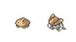

Pressure
Pressure dobra o tempo de cooldown do adversário nos golpes que o acertam diretamente.
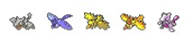

Immunity
Immunity impede envenenamento.
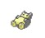

Flame Body
Quando um pokémon com o Flame Body é atingido por um movimento que faz o contato, há uma chance de 30% de que o inimigo atacar será queimado.
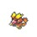

Adaptability
Aumenta o dano causado, desde que o elemento do golpe usado seja o mesmo do pokemon usuário.
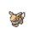

Volt Absorb
Volt Absorb cura ¼ do dano, quando receber com um ataque do tipo Electric. Portanto, o usuário não toma dano de tipo Electric.
